# 数据查询

### 监测数据查询

1. 查询条件不可用，如查询2022年9月的南刘庄，显示的是其他断面；或者选择“河流/湖库名称、因子组合、断面组合”也无法查询出对应信息。

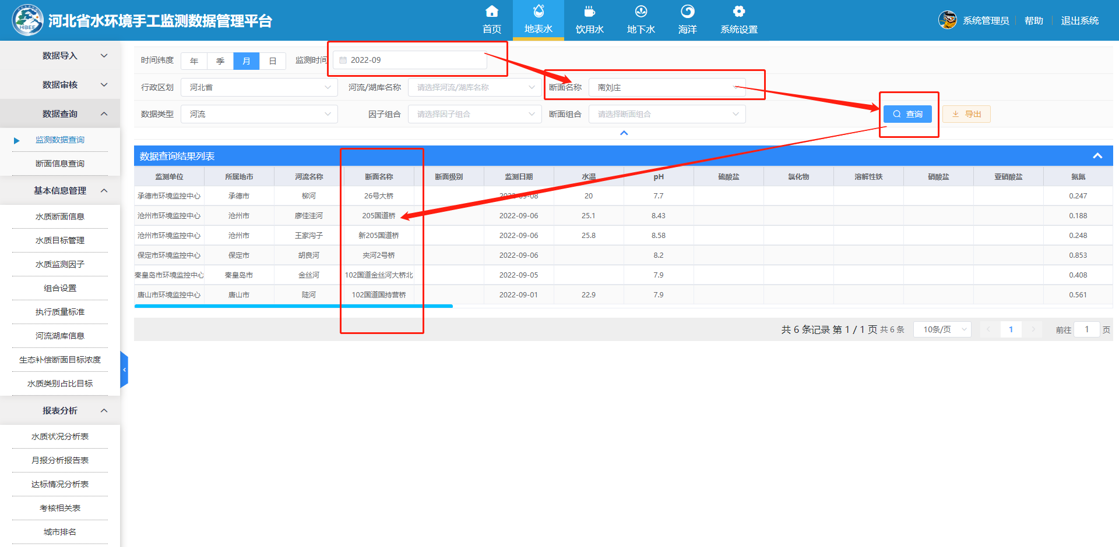

# 基本信息管理

## 水质断面信息

### 修改断面信息

1. 行政区划，选择辛集市、定州市，无法保存。

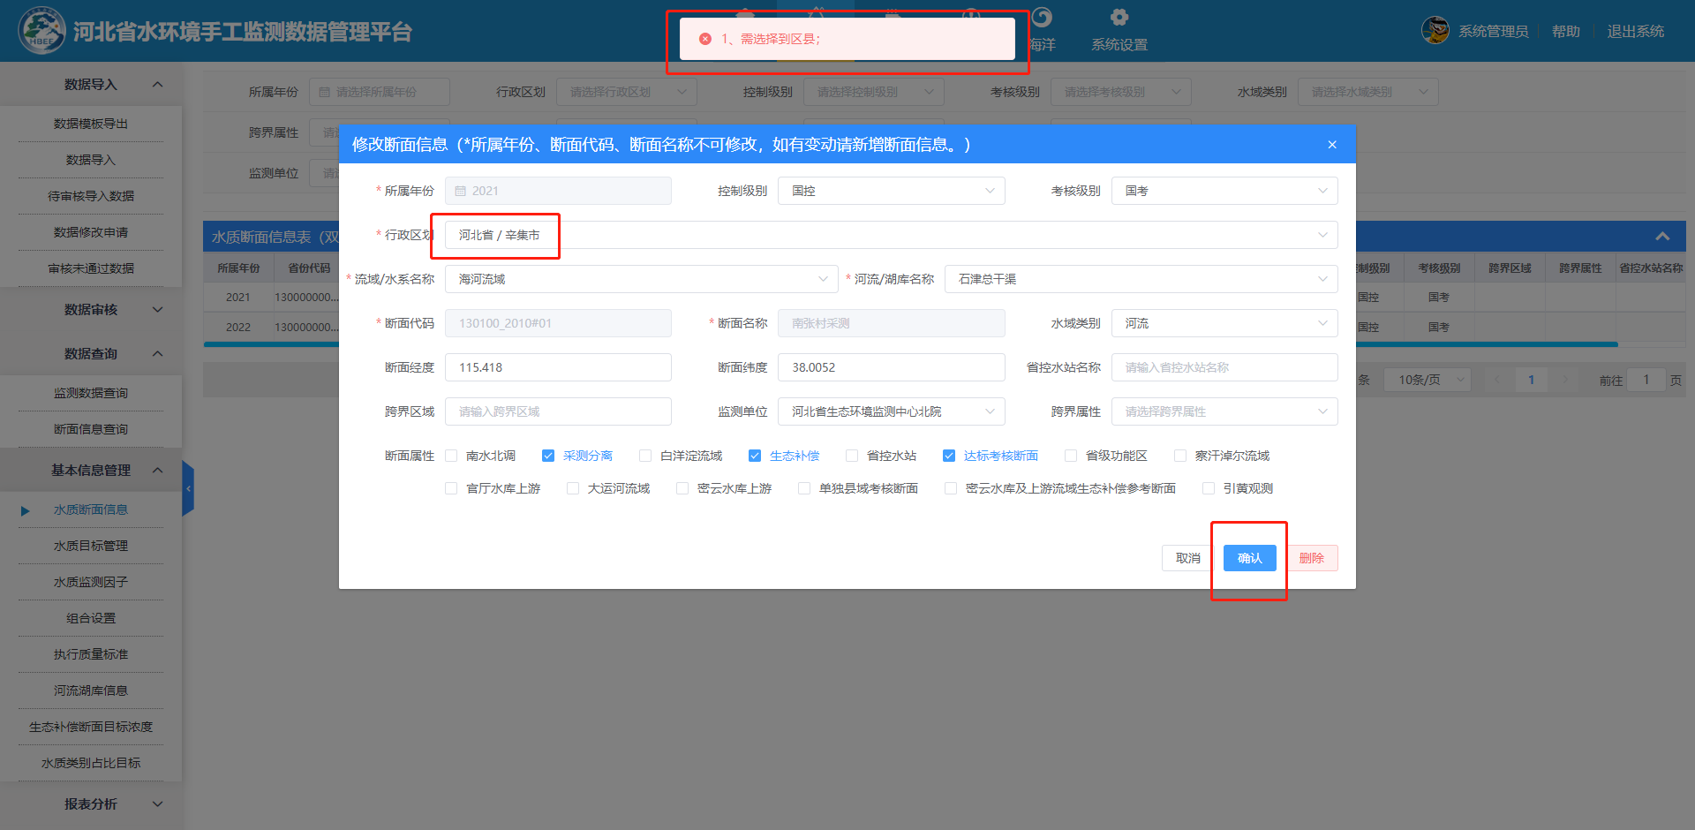

## 组合设置

### 因子组合

1. 因子按不同顺序添加，或用上方的调整顺序的功能，调整顺序后，保存或更新后，再点开此组合，顺序依然是如下图所示的顺序；需调整为，调整成为什么样的顺序，保存更新后，再点开就是什么顺序，而不是恢复默认顺序。

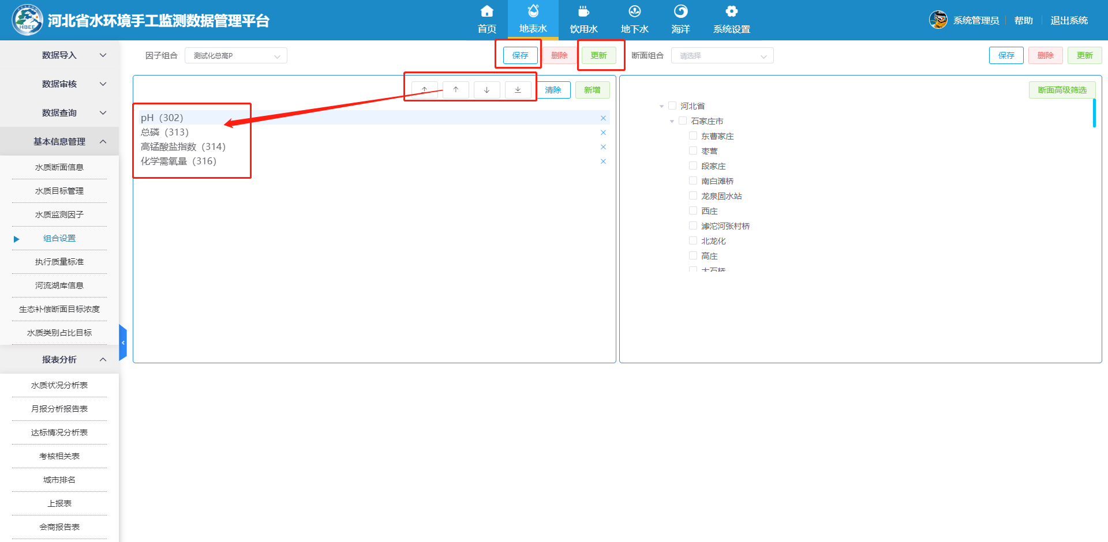

1. 因子组合名称不能保存相同的，保存时要做好效验；

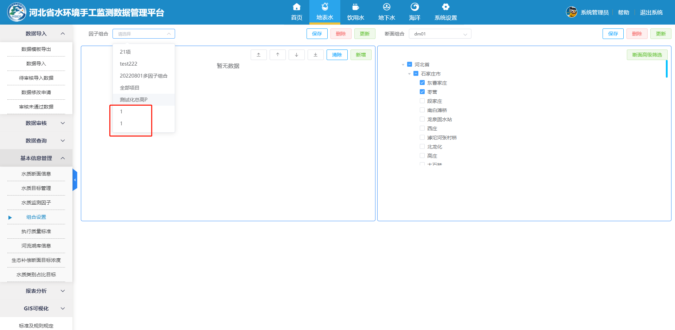

### 断面组合

1. 断面组合名称不能保存相同的，保存时要做好效验；

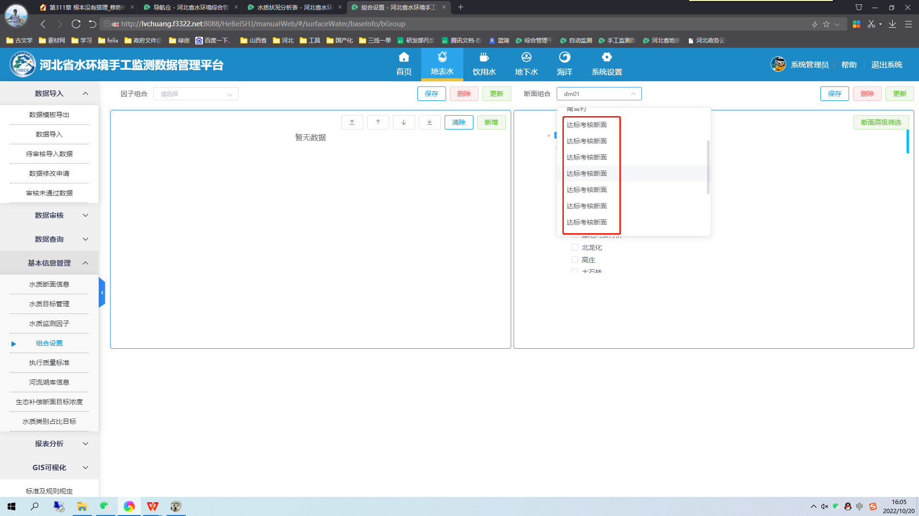

1. 现有组合中没有采测分离的断面信息，是否按“断面高级筛选”添加时能有；

# 报表分析

1. 数据列表，存在科学计数法，需修改；

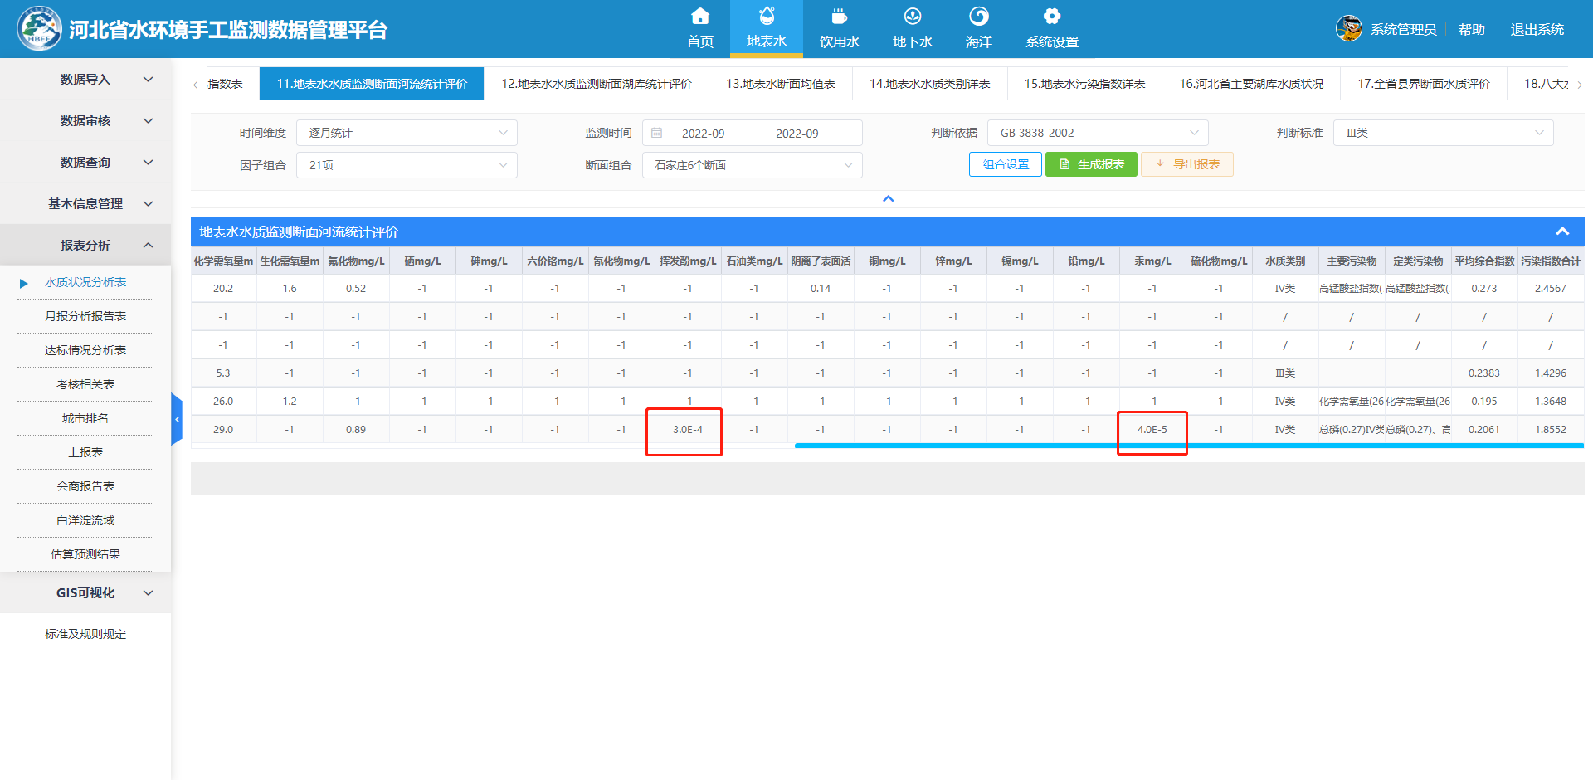

1. 逐月的列表里的数据要按原始数据显示，如低于检出限的，应显示“检出限+L”而不是直接显示“检出限”；

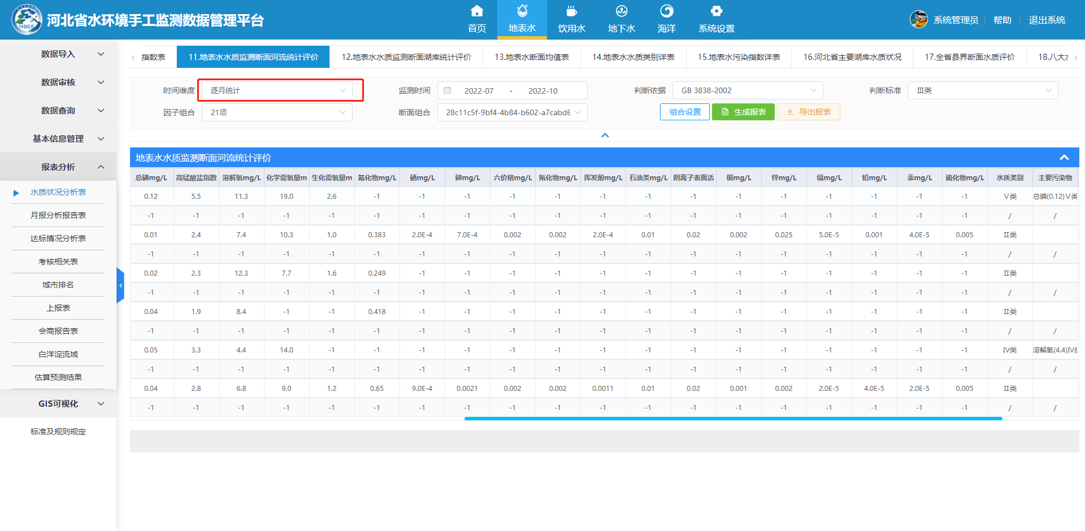

1. 任意时间均值，计算均值时，低于检出限的“检出限+L”，计算均值需按“检出限”的1/2计算，如硫化物的检出限为0.005，如果是3个月的数据，就按“(0.005/2+0.005/2+0.005/2)/3”，其中统一因子存在不同检出限，须严格按公式计算；

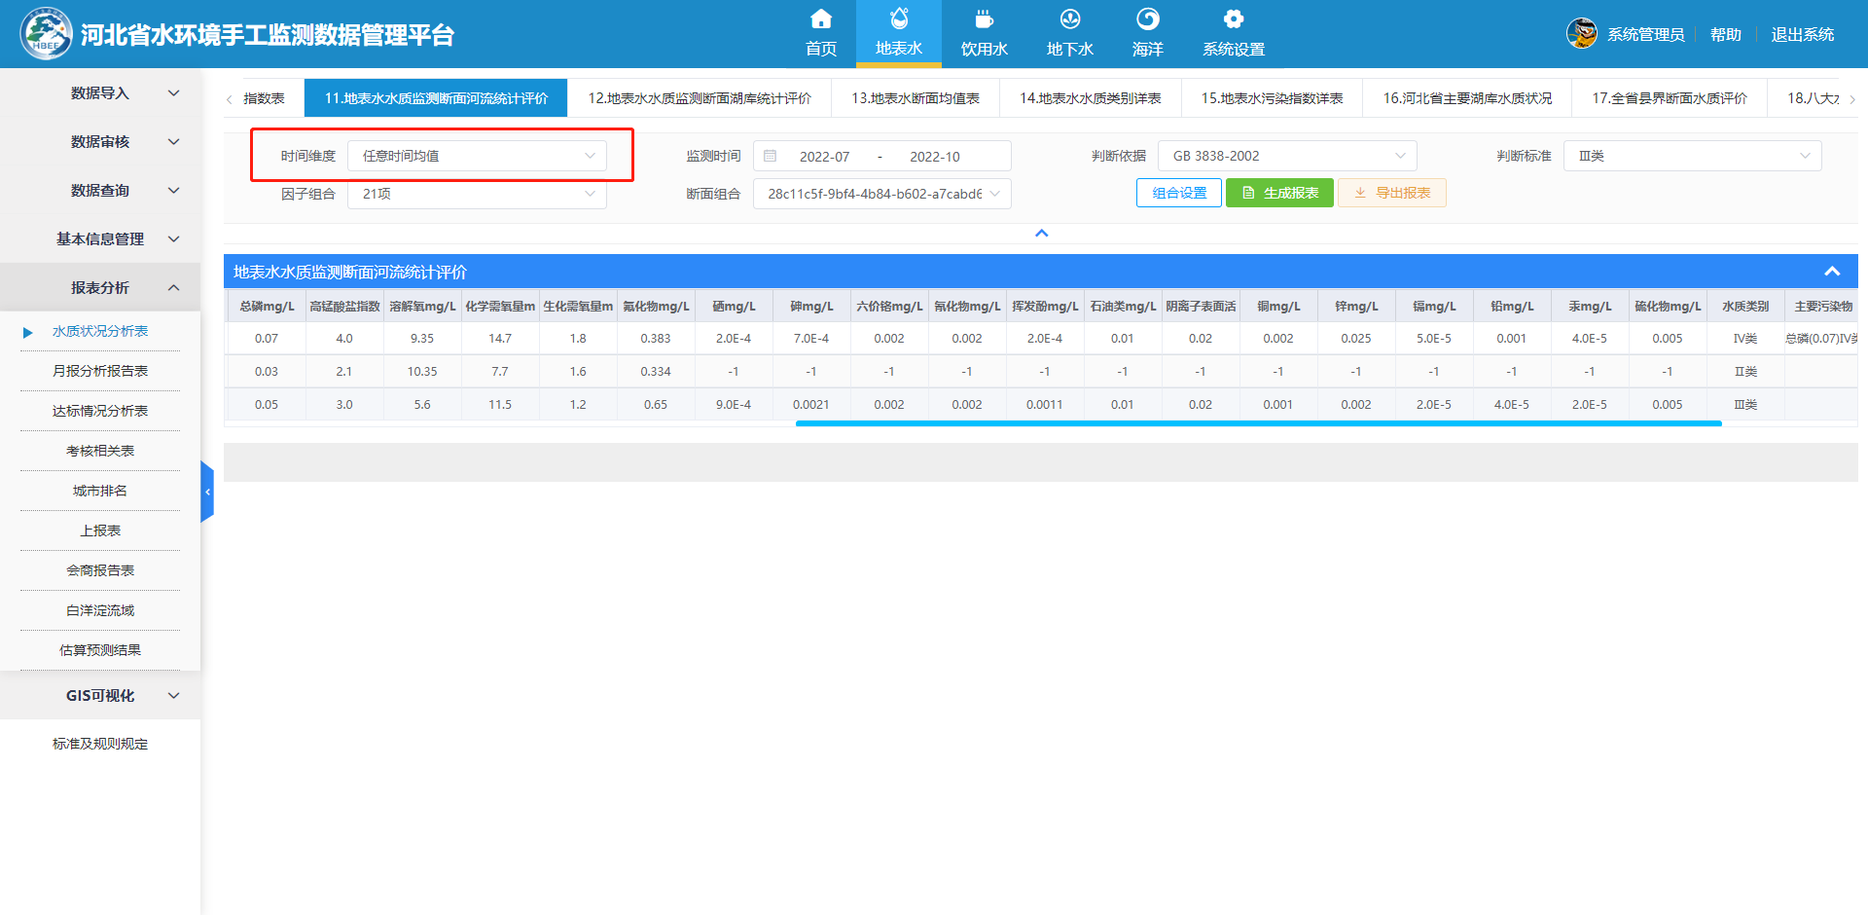

1. 任意时间均值，计算均值时，如修约保留小数点后3位，但计算得到的值是0.0005，则保留一位有效数显示“0.0005”，而不是就保留3位显示0.000。
2. 超标倍数计算错误，如高锰酸盐指数浓度为6.3，Ⅲ类标准限值为6，超标倍数则显示“（6.3-6）/6”为0.05，则“主要污染物”列显示“高锰酸盐指数（0.05）Ⅳ类”，（计算方法参考待审核导入数据模块，要保持一致）公示如下：



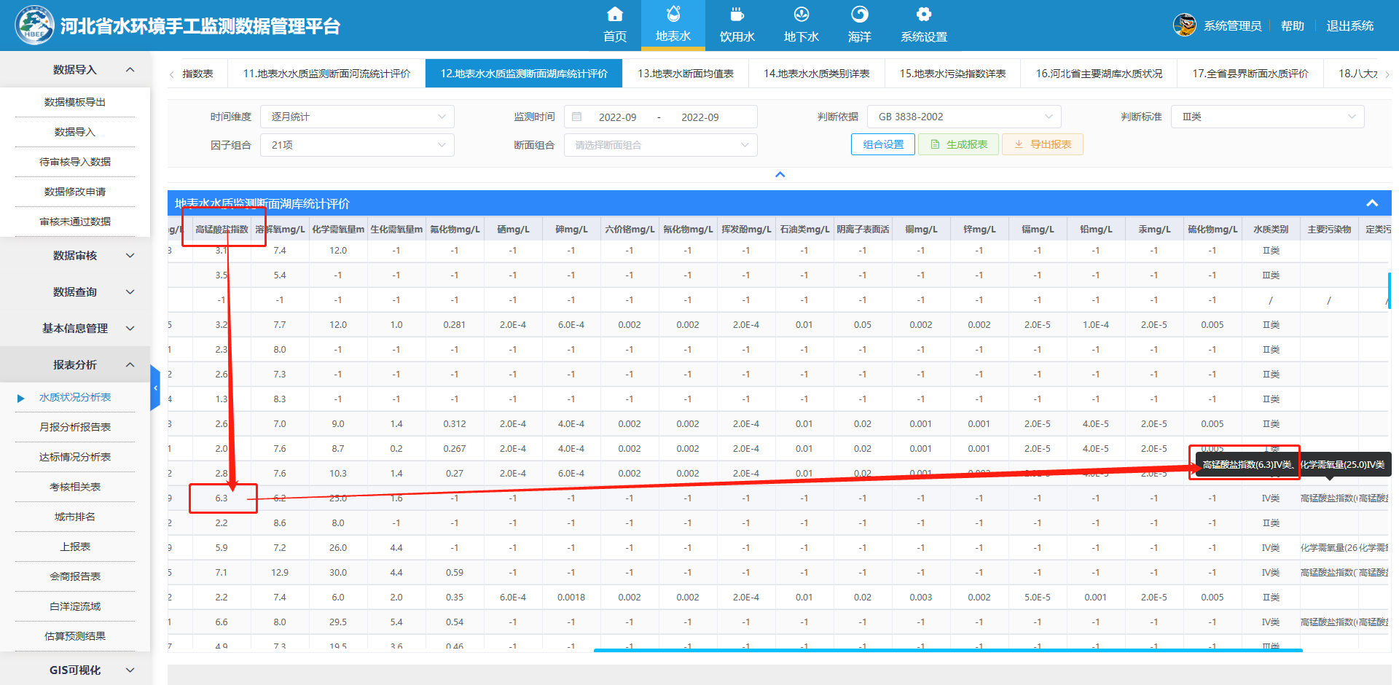

1. 生成报表导出的报表里，断面数据存在两套，是不是调取数据出的问题；

